

НАЦІОНАЛЬНИЙ ТЕХНІЧНИЙ УНІВЕРСИТЕТ УКРАЇНИ
«КИЇВСЬКИЙ ПОЛІТЕХНІЧНИЙ ІНСТИТУТ імені Ігоря Сікорського» ФАКУЛЬТЕТ ПРИКЛАДНОЇ МАТЕМАТИКИ

Кафедра системного програмування та спеціалізованих комп’ютерних систем

Лабораторна робота №1

з дисципліни Бази даних і засоби управління

на тему: “Проектування бази даних та ознайомлення з базовими операціями СУБД PostgreSQL”

Виконала:
студентка ІІI курсу
групи 32
Аракельян Альбіна
Перевірив:

Київ – 2025
Мета: здобуття вмінь проектування бази даних та практичних навичок створення реляційних баз даних за допомогою PostgreSQL.
Завдання:
- Розробити модель «сутність-зв’язок» предметної галузі, обраної студентом самостійно, відповідно до пункту «Вимоги до ER-моделі».
- Перетворити розроблену модель у схему бази даних (таблиці) PostgreSQL.
- Виконати нормалізацію схеми бази даних до третьої нормальної форми (3НФ).
- Ознайомитись із інструментарієм PostgreSQL та pgAdmin 4 та внести декілька рядків даних у кожну з таблиць засобами pgAdmin 4.

Платформа для замовлення та доставки продуктів харчування.
Опис предметної області

Предметна область — платформа для доставки продуктів харчування.
Система призначена для автоматизації процесу оформлення замовлень, управління меню, координації роботи кур’єрів, а також взаємодії між клієнтами та службою доставки.
Основними функціями системи є:
- збереження інформації про клієнтів (їх персональні дані, адреси доставки, контактна інформація);
- облік оформлених замовлень (дата та час, перелік страв, загальна вартість, статус виконання);
- управління кур’єрами (персонал, що здійснює доставку, їх статус зайнятості та транспорт);
- каталог страв (назва, опис, ціна, категорія, вага/об’єм).
Система забезпечує швидку обробку заявок, мінімізує помилки при комплектуванні замовлень та підвищує якість обслуговування клієнтів.
Опис сутностей
Для побудови концептуальної моделі обраної предметної галузі, були виділені такі сутності:
1. Клієнт (Client)
- Атрибути: ідентифікатор клієнта; ПІБ клієнта; номер телефону; адреса доставки.
- Призначення: збереження основної інформації про користувачів, які роблять замовлення.
2. Кур’єр (Courier)
- Атрибути: ідентифікатор кур’єра; ПІБ кур’єра; вид транспорту; контактний телефон.
- Призначення: збереження інформації про співробітників доставки, які транспортують замовлення до клієнта.
3. Замовлення (Order)
- Атрибути: ідентифікатор замовлення; дата та час створення; загальна сума; статус (готується/в дорозі/доставлено).
- Призначення: збереження інформації про факти замовлення послуг доставки та їх поточний стан.
4. Страва (Dish)
- Атрибути: ідентифікатор страви; назва; ціна; категорія (наприклад: супи, десерти).
- Призначення: збереження інформації про асортимент продуктів харчування, доступних для замовлення.

Опис зв’язків між сутностями
Зв’язок-сутність “Клієнт” – “Замовлення” – “Кур’єр” є трьохмісним зв’язком. Це центральна подія системи. Один клієнт може ініціювати багато замовлень, кожне замовлення обробляється та доставляється певним кур'єром, і один кур'єр може обслуговувати великий потік різних замовлень від різних клієнтів.
Зв’язок-сутність “Клієнт” – “Замовлення” є зв'язком типу 1:N (один-до-багатьох). Один клієнт може бути зареєстрований як замовник у багатьох замовленнях (історія замовлень), але конкретне замовлення належить лише одному клієнту.
Зв’язок-сутність “Кур’єр” – “Замовлення” є зв'язком типу 1:N (один-до-багатьох). Один кур’єр може здійснювати доставку багатьох замовлень протягом зміни, але кожне окреме замовлення в конкретний момент часу закріплене за одним відповідальним кур’єром.
Зв’язок-сутність “Замовлення” – “Страва” є зв'язком типу N:M (багато-до-багатьох). Одне замовлення може включати перелік із багатьох страв, і одна й та сама страва (наприклад, "Піца Маргарита") може входити до складу багатьох різних замовлень.
Графічне подання концептуальної моделі «Сутність-зв’язок» зображено на рисунку 1.
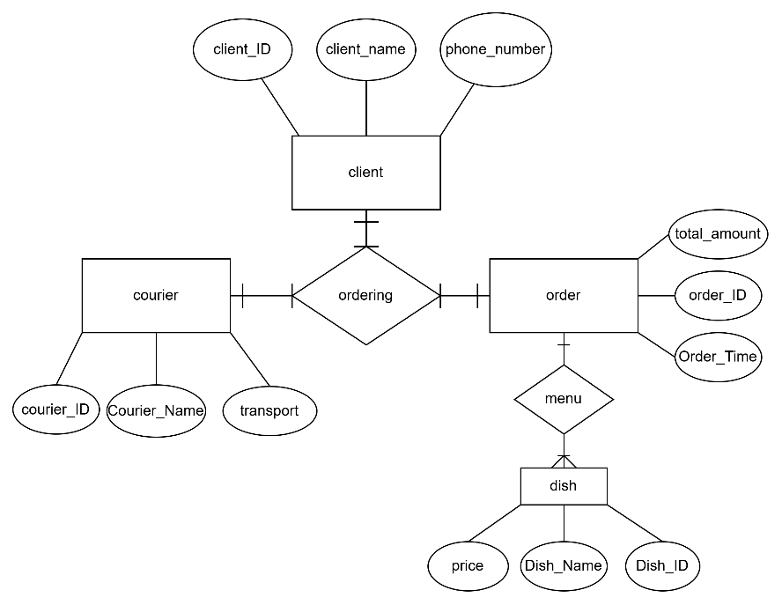
Рисунок 1 – ER-діаграма, побудована за нотацією Чена
Перетворення концептуальної моделі у логічну модель та схему бази даних
Сутність “Client” перетворено в таблицю “ Client ”, що має первинний ключ Client_ID та атрибути client_name і phone_number.
Сутність “Courier” перетворено на таблицю Courier, що має первинний ключ courier_ID та атрибути Courier_Name і Courier_transport, які містять інформацію про кур’єра та вид транспорту, який він використовує.
Сутність “Order” перетворено у таблицю Order, яка містить первинний ключ order_ID та атрибути total_amount і Order_Time, що описують основні характеристики замовлення.
Сутність “Dish” перетворено на таблицю Dish із первинним ключем Dish_ID та атрибутами Dish_Name і price, що визначають назву та вартість кожної страви.
У концептуальній моделі між сутностями Client, Courier i Order існує зв’язок типу N:M:K, що означає, що одне замовлення може містити багато страв, і одна страва може входити до багатьох замовлень. Оскільки у логічній моделі безпосередньо реалізувати зв’язок N:M:K неможливо, для його відображення була створена проміжна таблиця Ordering, яка містить зовнішні ключі Client_ID та COurier_ID Order_ID.

Графічне подання логічної моделі «Сутність-зв’язок» зображено на рисунку 2.
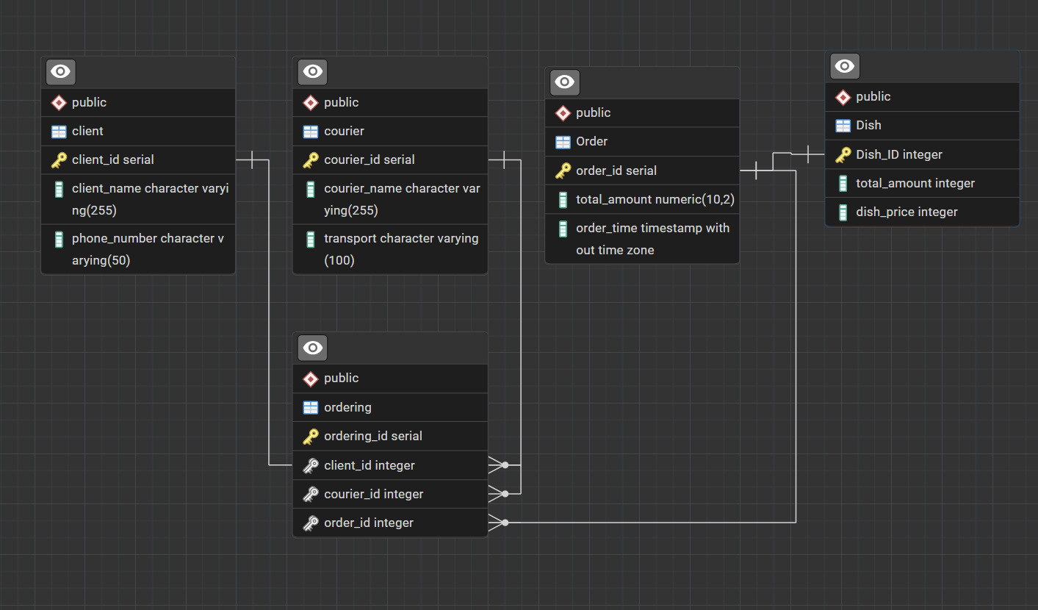

Рисунок 2 – схема бази даних
Таблиця 1 – Опис об’єктів бази даних

Сутність | Атрибут | Опис атрибуту | Тип атрибуту
Client – містить дані про клієнтів | client_ID | Унікальний ідентифікатор клієнта | Integer
Client – містить дані про клієнтів | client_name | ПІБ клієнта | Character varying
Client – містить дані про клієнтів | Client_phone | Контактний номер телефону | integer
Courier – містить дані про кур’єрів | courier_ID | Унікальний ідентифікатор кур’єра | Integer
Courier – містить дані про кур’єрів | Courier_Name | ПІБ кур’єра | Character varying
Courier – містить дані про кур’єрів | Courier_transport | Вид транспорту (велосипед, авто тощо) | Character varying
Order – містить інформацію про замовлення | order_ID | Унікальний ідентифікатор замовлення | Integer
Order – містить інформацію про замовлення | total_amount | Загальна сума замовлення | Integer
Order – містить інформацію про замовлення | Order_Time | Час створення замовлення | Character varying
Dish – позиції меню (страви) | Dish_ID | Унікальний ідентифікатор страви | Integer
Dish – позиції меню (страви) | Dish_Name | Назва страви | Character varying
Dish – позиції меню (страви) | Dish_price | Вартість страви | Integer (або numeric)
Ordering – зв’язок між client, courier і order | client_ID | Посилання на клієнта | Integer (FK)
Ordering – зв’язок між client, courier і order | courier_ID | Посилання на кур’єра | Integer (FK)
Ordering – зв’язок між client, courier і order | order_ID | Посилання на замовлення | Integer (FK)

Функціональні залежності для кожної таблиці
- Сlient:
- Client_ID – {Client_name, Client_phone}
- Client_name – { Client_phone }
- Courier:
- Courier_ID – {Courier_Name, Courier_transport}
- Courier_Name – { Courier_transport }
- Order:
- Order_ID – {Order_time, total_amount }
- Order_time – { total_amount }
- Ordering:
- Ordering_ID – { Client_ID, Courier_ID, data, Order_ID}
- Dish:
- Dish_ID – {Dish_name, Dish_price}
- Dish_name – { Dish_price }

Відповідність схеми нормальним формам

База даних відповідає першій нормальній формі (1НФ), оскільки всі її атрибути є атомарними, тобто неподільними. Вони мають просту структуру та не містять складних об’єктів чи масивів.
Вона також задовольняє вимоги другої нормальної форми (2НФ), адже всі неключові атрибути повністю залежать від усього первинного ключа. Наприклад, атрибут "Сourier_name" у таблиці "Courier" залежить від ідентифікатора "Courier_ID".
Крім того, база відповідає третій нормальній формі (3НФ), оскільки між неключовими атрибутами відсутні транзитивні залежності — кожен із них безпосередньо залежить лише від первинного ключа.
Отже, база даних є якісно структурованою та повністю нормалізованою, що забезпечує її ефективність, надійність і зручність у зберіганні та обробці інформації.

Таблиці бази даних у pgAdmin4

Таблиці у pgAdmin4

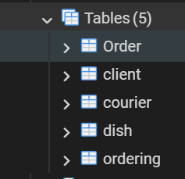

Таблиця Order

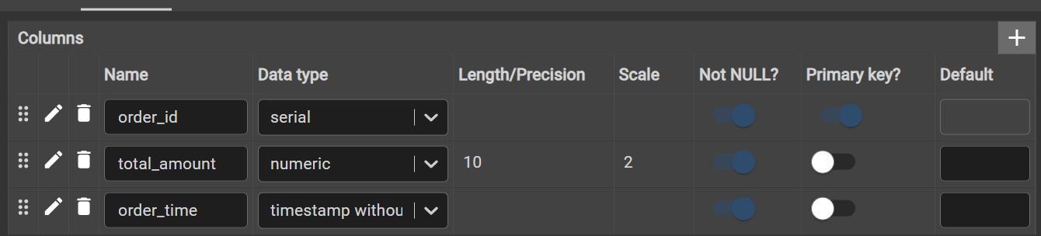

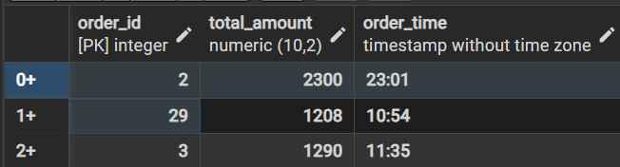
Таблиця Client

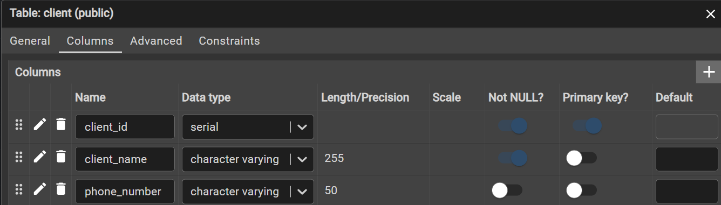

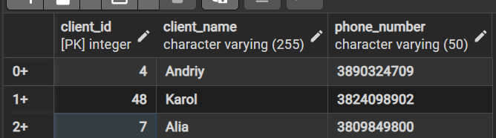

Таблиця Courier

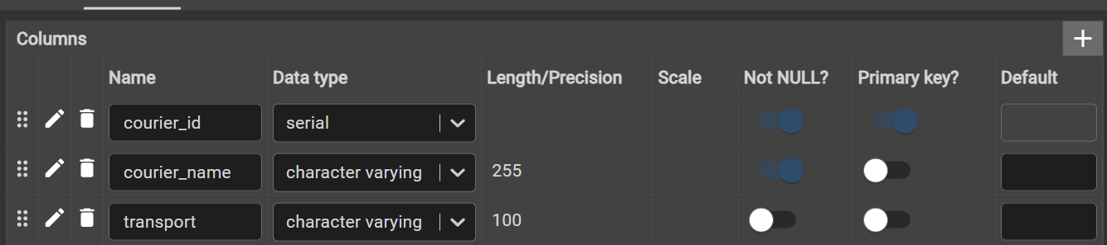

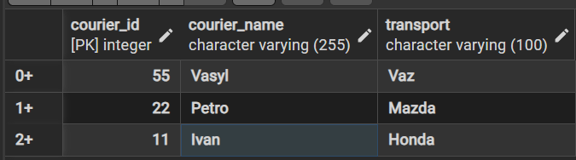

Таблиця Ordering

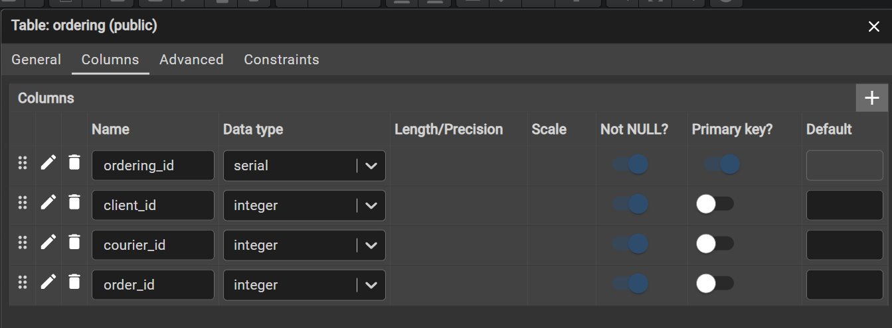

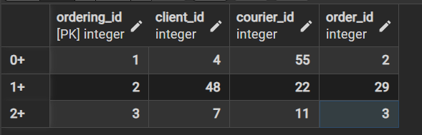

Таблиця Dish

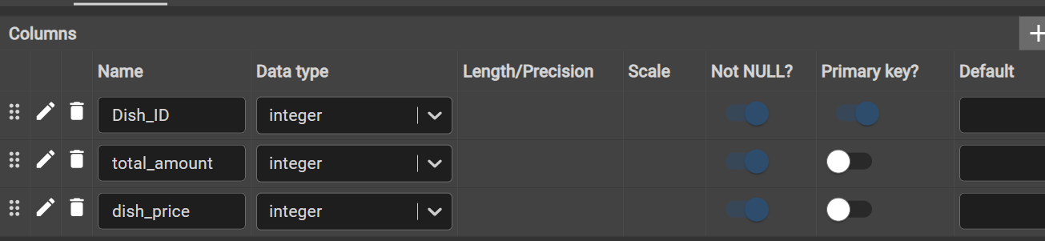
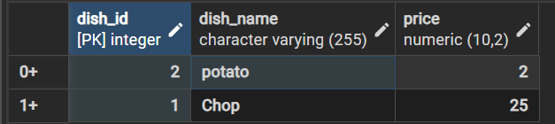

Таблиці в коді SQL
-- This script was generated by the ERD tool in pgAdmin 4.
-- Please log an issue at https://github.com/pgadmin-org/pgadmin4/issues/new/choose if you find any bugs, including reproduction steps.
BEGIN;

CREATE TABLE IF NOT EXISTS public."Order"
(
order_id serial NOT NULL,
total_amount numeric(10, 2) NOT NULL,
order_time timestamp without time zone NOT NULL,
CONSTRAINT "Order_pkey" PRIMARY KEY (order_id)
);

CREATE TABLE IF NOT EXISTS public.ordering
(
ordering_id serial NOT NULL,
client_id integer NOT NULL,
courier_id integer NOT NULL,
order_id integer NOT NULL,
CONSTRAINT ordering_pkey PRIMARY KEY (ordering_id)
);

CREATE TABLE IF NOT EXISTS public.client
(
client_id serial NOT NULL,
client_name character varying(255) COLLATE pg_catalog."default" NOT NULL,
phone_number character varying(50) COLLATE pg_catalog."default",
CONSTRAINT client_pkey PRIMARY KEY (client_id)
);

CREATE TABLE IF NOT EXISTS public.courier
(
courier_id serial NOT NULL,
courier_name character varying(255) COLLATE pg_catalog."default" NOT NULL,
transport character varying(100) COLLATE pg_catalog."default",
CONSTRAINT courier_pkey PRIMARY KEY (courier_id)
);

CREATE TABLE IF NOT EXISTS public."Dish"
(
"Dish_ID" integer NOT NULL,
total_amount integer NOT NULL,
dish_price integer NOT NULL,
PRIMARY KEY ("Dish_ID")
);

ALTER TABLE IF EXISTS public.ordering
ADD CONSTRAINT fk_ordering_client FOREIGN KEY (client_id)
REFERENCES public.client (client_id) MATCH SIMPLE
ON UPDATE NO ACTION
ON DELETE CASCADE;

ALTER TABLE IF EXISTS public.ordering
ADD CONSTRAINT fk_ordering_courier FOREIGN KEY (courier_id)
REFERENCES public.courier (courier_id) MATCH SIMPLE
ON UPDATE NO ACTION
ON DELETE CASCADE;

ALTER TABLE IF EXISTS public.ordering
ADD CONSTRAINT fk_ordering_order FOREIGN KEY (order_id)
REFERENCES public."Order" (order_id) MATCH SIMPLE
ON UPDATE NO ACTION
ON DELETE CASCADE;

ALTER TABLE IF EXISTS public."Dish"
ADD FOREIGN KEY ("Dish_ID")
REFERENCES public."Order" (order_id) MATCH SIMPLE
ON UPDATE NO ACTION
ON DELETE NO ACTION
NOT VALID;

END;
Висновок

Під час виконання лабораторної роботи мною була спроєктована та створена база даних для предметної області «Платформа для замовлення та доставки продуктів харчування». Розроблена база даних містить систематизовану інформацію про клієнтів, кур’єрів, замовлення, асортимент страв та їхні взаємозв’язки.
Для візуального представлення логічної структури бази даних була побудована ER-діаграма, яка відображає зв’язки між сутностями за допомогою нотації Чена. Діаграма дозволяє наочно оцінити взаємодію між ключовими об'єктами системи (Клієнт, Замовлення, Кур'єр, Страва).
Схема бази даних була перевірена на відповідність першій, другій та третій нормальним формам (1НФ, 2НФ, 3НФ). Усі розроблені таблиці задовольняють вимоги нормалізації, що забезпечує відсутність надлишкових даних, логічну узгодженість та підвищує ефективність роботи з інформацією.
Наприкінці роботи представлені знімки екрана з середовища pgAdmin4, які демонструють реалізовану SQL-структуру таблиць, налаштовані зовнішні ключі, обмеження цілісності та приклади внесених тестових записів.
Загалом, розроблена база даних повністю відповідає поставленим завданням, є структурованою, логічно завершеною та готовою до практичного використання в інформаційній системі сервісу доставки.

Контакти:
Посилання на репозиторій GitHub -

